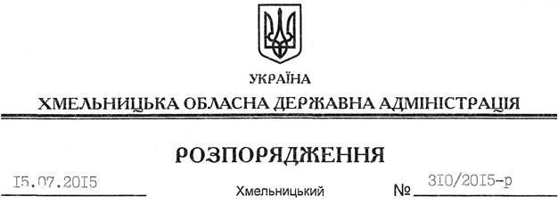

Про організацію роботи з нагляду за реалізацією проекту міжнародної технічної допомоги Європейського Союзу “Створення сучасної моделі управління регіональним розвитком ринку праці в Хмельницькій області”

На підставі статей 6, 13 Закону України “Про місцеві державні адміністрації”, пункту 18¹ Порядку залучення, використання та моніторингу міжнародної технічної допомоги, затвердженого постановою Кабінету Міністрів України від 15.02.2002 № 153, Грантового контракту № 2014/345-949, укладеного 05 січня 2015 року між Європейським Союзом в особі Європейської Комісії та Департаментом соціального захисту населення облдержадміністрації спільно з Хмельницьким обласним центром зайнятості, Комунальним закладом “Хмельницький обласний Центр з організації роботи по обробці інформації та фінансуванню соціальних програм”, з метою сприяння реалізації проекту міжнародної технічної допомоги Європейського Союзу “Створення сучасної моделі управління регіональним розвитком ринку праці в Хмельницькій області” (далі – Проект), зареєстрованого у Міністерстві економічного розвитку і торгівлі України 27 березня 2015 року за № 3201:
1. Координатором Проекту міжнародної технічної допомоги Європейського Союзу “Створення сучасної моделі управління регіональним розвитком ринку праці в Хмельницькій області” визначити заступника голови обласної державної адміністрації, який забезпечує здійснення державної політики щодо соціально-економічного розвитку області, соціального захисту населення (далі – координатор Проекту).
2. Координатору Проекту забезпечити:
2.1. Нагляд за реалізацією Проекту.
2.2. Підготовку результатів поточного та/або заключного моніторингу та подання їх Міністерству економічного розвитку і торгівлі України щопівроку до 30 числа місяця, що настає за звітним періодом.
2.3. Підготовку результатів заключного моніторингу та подання їх Міністерству економічного розвитку і торгівлі України не пізніше ніж через місяць після завершення реалізації Проекту.
3. Реципієнтам Проекту – Департаменту соціального захисту населення облдержадміністрації та Комунальному закладу “Хмельницький обласний центр з організації роботи по обробці інформації та фінансуванню соціальних програм” забезпечити:
3.1. Подання Міністерству економічного розвитку і торгівлі України та в копії – координатору Проекту матеріалів відповідно до Порядку залучення, використання та моніторингу міжнародної технічної допомоги, затвердженого постановою Кабінету Міністрів України від 15.02.2002 № 153 “Про створення єдиної системи залучення, використання та моніторингу міжнародної технічної допомоги”:
3.1.1. Картки піврічного моніторингу Проекту – щопівроку до 10 числа місяця, що настає за звітним періодом.
3.1.2. Щорічного звіту про стан реалізації Проекту – щороку до 01 лютого року, що настає за звітним періодом.
3.1.3. Підсумкового звіту про досягнуті результати Проекту – не пізніше ніж через місяць після завершення реалізації Проекту.
4. Визнати таким, що втратило чинність, розпорядження голови обласної державної адміністрації від 06.05.2015 № 201/2015-р “ Про організацію роботи з нагляду за реалізацією Проекту “Створення сучасної моделі розвитку регіонального ринку праці в Хмельницькій області”.
5. Контроль за виконанням цього розпорядження покласти на заступника голови обласної державної адміністрації відповідно до розподілу обов’язків.

Голова адміністрації М.Загородний

